AUTO No. 40-1256 DE 2026
(2 DE MARZO)

POR MEDIO DE LA CUAL SE ORDENA LA TERMINACIÓN Y ARCHIVO DEL PROCESO ADMINISTRATIVO DE COBRO IDENTIFICADO CON EL NÚMERO {{ EXPEDIENTE DE COBRO }}, ADELANTADO EN CONTRA DEL CONTRIBUYENTE {{ NOMBRE }}, IDENTIFICADO(A) CON CÉDULA DE CIUDADANÍA N.º {{ CEDULA_NIT }} Y EL LEVANTAMIENTO DEL BLOQUEO Y EMBARGO ORDENADO MEDIANTE {{ RESOLUCIÓN MEDIDA PREVIA DE EMBARGO2 }}.

La Tesorera General en uso de sus facultades legales y dando cumplimiento a lo dispuesto en los artículos 824 y 825 del Estatuto Tributario Nacional, Ley 1066 de 2006, en armonía con lo dispuesto en el Artículo 91 literal d) numeral 6 de la Ley 136 de 1994, Artículo 66 de la Ley 383 de 1997, Artículo 59 de la Ley 788 de 2002, el Reglamento Interno de Recaudo de Cartera del Municipio de Jamundí, y
CONSIDERANDO
Que, mediante solicitud escrita radicada el día {{ FECHA TRAMIT }}, el contribuyente {{ NOMBRE }}, identificado(a) con cédula de ciudadanía N.º {{ CEDULA_NIT }}, solicitó el levantamiento de la medida de embargo que recae sobre los productos financieros registrados a su nombre.

Que la Tesorería General del Municipio de Jamundí, dentro de los procesos administrativos de cobro coactivo adelantados en contra del contribuyente antes identificado, ordenó la liquidación de la obligación por concepto del Impuesto Predial Unificado, correspondiente al predio identificado con el número 0100000004640086000000000, y dispuso el embargo de los productos financieros del mismo, mediante el Acto Administrativo denominado {{ RESOLUCIÓN MEDIDA PREVIA DE EMBARGO2 }} proferido dentro de los procesos de cobro coactivo identificados como: {{ EXPEDIENTE DE COBRO }}.

Que, una vez realizado el estudio técnico y jurídico en la plataforma de recaudo “Impuestos Plus V5.7.7”, se verificó que, hasta la vigencia 2024, la contribuyente {{ NOMBRE }}, identificado(a) con cédula de ciudadanía N.° {{ CEDULA_NIT }}, se encuentra a paz y salvo por concepto del Impuesto Predial Unificado, evidenciándose el pago total de la obligación que dio origen al proceso de cobro coactivo.

Que, de conformidad con lo dispuesto en el artículo 833 del Estatuto Tributario Nacional, aplicable por remisión al procedimiento de cobro coactivo de las entidades territoriales, cuando se verifica el pago total de la obligación, procede ordenar la terminación del proceso de cobro, el levantamiento de las medidas cautelares y el archivo de la actuación.

Que, en mérito de lo expuesto, la Tesorera General del Municipio de Jamundí está facultada para disponer lo pertinente.
RESUELVE:
ARTÍCULO PRIMERO: DÉSE POR TERMINADO el proceso administrativo de cobro coactivo identificado con el número 0046, adelantado en contra del contribuyente:
NÚMERO DOCUMENTO | PROPIETARIO
{{ CEDULA_NIT }} | {{ NOMBRE }}
Propietario(a) del predio identificado(a) con el número predial 0100000004640086000000000, por pago total de la obligación.
Parágrafo. Mediante el presente Acto Administrativo se resuelve de manera favorable la solicitud de levantamiento de la medida de embargo y terminación del proceso, conforme al trámite radicado el día {{ FECHA TRAMIT }}, identificado con el número 2026-E-6547.

ARTÍCULO SEGUNDO: ORDENAR el desembargo de la(s) cuenta(s) corrientes y/o de ahorros y a cualquier título constituido en bancos, corporaciones de ahorro y vivienda y compañías de financiamiento comercial en todo el país, en contra del siguiente contribuyente:
NÚMERO DOCUMENTO | PROPIETARIO | NÚMERO DEL EXPEDIENTE | RESOLUCIÓN QUE ORDENO EL EMBARGO
{{ CEDULA_NIT }} | {{ NOMBRE }} | {{ EXPEDIENTE DE COBRO }} | {{ RESOLUCIÓN MEDIDA PREVIA DE EMBARGO2 }}
Parágrafo: Infórmese a la(s) persona(s) natural(es) o jurídica(s) que corresponda(n) para adelantar la medida decretada, anexando una copia de la presente resolución, para dar cumplimiento a lo resuelto en artículo.

ARTÍCULO CUARTO: COMUNICAR a las entidades bancarias BANCO AGRARIO DE COLOMBIA S.A., BANCO AV VILLAS S.A., BANCO DE BOGOTÁ S.A., BANCO CAJA SOCIAL, BANCO CITIBANK, BANCO COLPATRIA MULTIBANCA S.A. – SCOTIABANK, BANCO COMPARTIR S.A., BANCO ITAÚ, BANCO DAVIVIENDA S.A., BANCO POPULAR, BANCO PROCREDIT COLOMBIA S.A., BANCO DE OCCIDENTE, BANCOLOMBIA S.A., BANCO COOMEVA S.A., BANCO BBVA COLOMBIA S.A., BANCO COOPERATIVO COOPCENTRAL, BANCO FALABELLA S.A., BANCO FINANDINA, BANCO GNB SUDAMERIS, BANCO MULTIBANK S.A., BANCO MUNDO MUJER S.A., BANCO PICHINCHA S.A., BANCO W, BANCO DE LAS MICROFINANZAS – BANCAMÍA S.A., BANCO NEQUI S.A., DAVIPLATA, NUBANK COLOMBIA, PIBANK, LULO BANK, MOVII, COOPERATIVA DE SERVICIOS PÚBLICOS Y JUBILADOS DE COLOMBIA – COOPSERP, COOPERATIVA DE AHORRO Y CRÉDITO CONGENTE – CONGENTECOOP, COOPERATIVA MÉDICA DEL VALLE Y DE PROFESIONALES DE COLOMBIA – COOMEVA, COOPSERP AGENCIA DE SEGUROS LTDA., el levantamiento del embargo de la(s) cuenta(s) corrientes y/o de ahorros y a cualquier título constituido en bancos, corporaciones de ahorro y vivienda y compañías de financiamiento comercial en todo el país, a nombre del (o los) contribuyente(s):
NÚMERO DOCUMENTO | PROPIETARIO
{{ CEDULA_NIT }} | {{ NOMBRE }}
Parágrafo Primero: La comunicación que informa el levantamiento de la media de embargo será enviada como mensaje de datos, teniendo en cuenta lo contemplado en al artículo 08 de la ley 2213 del 2022, y la aplicación del levantamiento no dependerá de oficios o comunicaciones impresas.

ARTÍCULO QUINTO: Notificar la presente resolución al contribuyente {{ NOMBRE }}, identificado(a) con cédula de ciudadanía No {{ CEDULA_NIT }}, advirtiéndole que contra la presente providencia no procede ningún recurso, de conformidad con lo señalado en el artículo 833-1 del Estatuto Tributario Nacional.

ARTÍCULO SEXTO: NOTIFÍQUESE de conformidad con el Artículo 565 y 566-1 del Estatuto Tributario Nacional, al señor contribuyente {{ NOMBRE }}, identificado(a) con cédula de ciudadanía No {{ CEDULA_NIT }}, quien actúa dentro del proceso de cobro como propietario del predio identificado anteriormente. La notificación se realizará electrónicamente mediante el envío del acto administrativo como mensaje de datos a la dirección electrónica suministrada por el contribuyente, conforme al artículo 8 de la Ley 2213 del 13 de junio de 2022.

Dado en Jamundí – Valle a los Dos (2) días del mes de Marzo del año 2026.

NOTIFÍQUESE, COMUNIQUESE Y CÚMPLASE

VIVIANA GARCÍA SANTAMARIA
Tesorera General
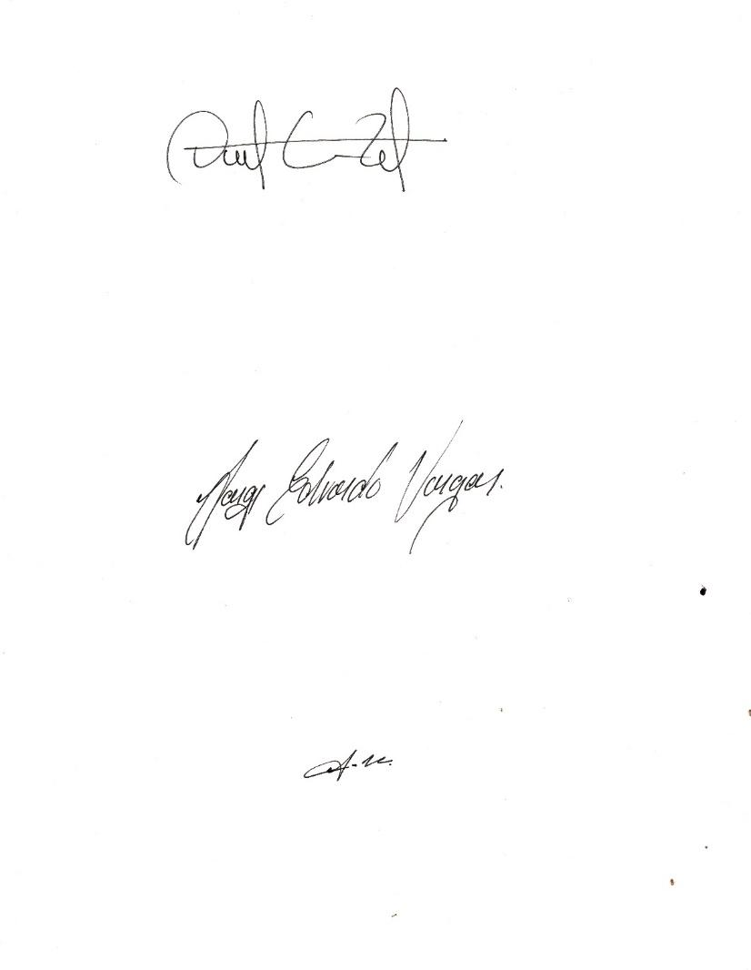
Elaboró: Jorge Eduardo Vargas C – Contratista.

